1.特性参数 2
2．模块资源简介： 2
2.1 电源输入接口(DC_IN) 2
2.2 RS232串口(与电脑连接) 2
2.3 网络状态指示灯(NET) 2
2.4 SIM卡座 3
2.5 SMA天线接口 3
3模块使用说明 4
3.1 使用前准备 4
3.2 AT指令简介 4
3.3 拨打/接听电话 7
3.3.1拨打电话 7
3.3.2接听电话 9
3.4 短信的读取与发送 10
3.4.1 英文短信的读取 11
3.4.2 英文短信的发送 12
3.4.3 中英文短信的读取 13
3.4.4 中英文短信的发送 15

1.特性参数
XC-TC35（下面均以XC-TC35表示该产品）是我们推出的一款高性能工业级GSM模块（开发板）。XC-TC35模块板载西门子公司的工业级双频GSM模块：TC35，工作频段双频：900/1800Mhz，可以低功耗实现语音、短信的传输。

2．模块资源简介：
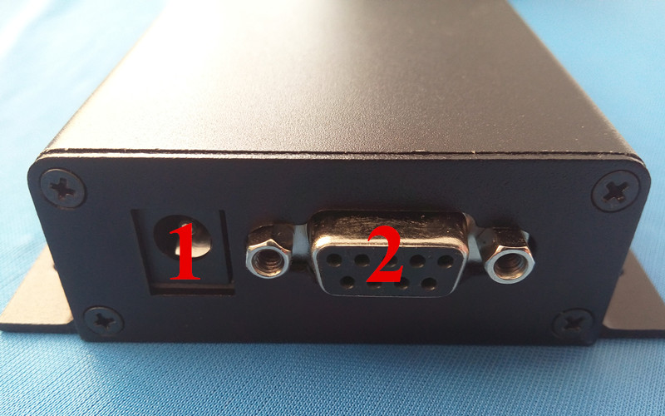 | 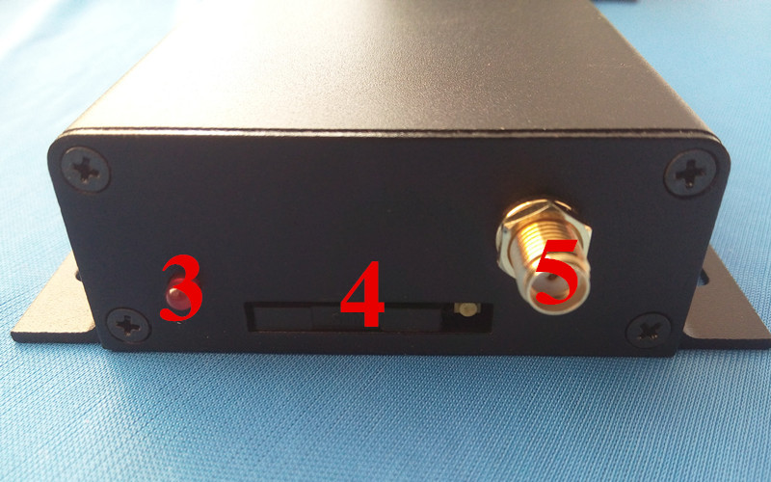
1：DC电源接口 4：SIM卡接口
2：DR9孔串口接口 5：天线接口
3：信号指示灯

2.1 电源输入接口(DC_IN)
该接口（DC_IN）采用DC005-2.1座作为模块的直流电源输入接口，支持DC12V电压输入，使得XC-TC35模块可以非常方便的与您的设备进行连接。

2.2 RS232串口(与电脑连接)
该接口（RS232_COM）为RS232串口，用于连接PC或工控机等设备的串口，实现对模块的控制，

2.3 网络状态指示灯(NET)
该指示灯（NET）是一颗红色LED，用于指示网络状态。
其工作状态指示表如表所示：

NET_STA状态 | 工作状况
熄灭 | 关机
64ms亮/800ms灭 | 没注册到网络
64ms亮/3000ms灭 | 注册到网络
64ms亮/300ms灭 | GSM通信
网络状态指示灯与工作状态对照表
通过该指示灯的闪烁情况，我们可以很方便的判断模块的工作状态。

2.4 SIM卡座
该卡座采用进口高质量SIM卡座，用于安装SIM卡。卡座翻盖上面标有建议操作图，使用非常简单

2.5 SMA天线接口
该接口采用高质量偏脚SMA母座，是TC35的天线座，用于连接外部天线。XC-TC35模块默认都是配送有小辣椒天线，连接该接口，可以有效提高TC35的信号质量。

3模块使用说明

3.1 使用前准备
在使用模块之前，我们应先准备一下3样东西：
1， 1张中国移动SIM卡（未停机）
2， 1个外部直流电源（保证能给模块提供2A电流1，推荐我们的12V1A电源）
3， 1根RS232串口线（连接电脑用，推荐我们的USB转串口线）
在备齐上述3件套之后，我们先给模块安装SIM卡。这里我们用HL-340 USB转串口线，来做测试，所以我们需要先安装USB转串口的驱动（XC-TC35模块配套资料\3，配套软件\CH340驱动），驱动的安装我们就不多介绍了，安装驱动后，我们用HL-340连接电脑和XC-TC35模块，在设备管理器里面，我们可以看到HL-340被识别出的串口，在我的电脑上被识别为串口3（COM3），如图3.1.1所示：
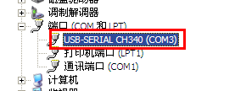
不同的电脑，可能被识别为不同的COM号，使用的时候选择正确即可。
在模块开机以后，我们可以看到NET指示灯，先是快闪（1秒/次），表明还没注册到网络，然后在注册到网络后，NET指示灯慢闪（3秒1次）。这个过程需要数秒~数十秒不等，取决于所在地GSM网络的状态。
在看到网络状态指示灯 3秒1闪之后，说明TC35模块已经连接到网络了，可以开始正常使用了。

3.2 AT指令简介
AT 即Attention，AT指令集是从终端设备(Terminal Equipment，TE)或数据终端设备(Data Terminal Equipment，DTE)向终端适配器(Terminal Adapter，TA)或数据电路终端设备(Data Circuit Terminal Equipment，DCE)发送的。通过TA，TE发送AT指令来控制移动台(Mobile Station，MS)的功能，与GSM 网络业务进行交互。用户可以通过AT指令进行呼叫、短信、电话本、数据业务、传真等方面的控制。
AT指令必须以"AT"或"at"开头，以回车（<CR>）结尾。模块的响应通常紧随其后，格式为：<回车><换行><响应内容><回车><换行>。
我们通过串口调试助手SSCOM来测试一下，打开：XC-TC35模块配套资料\3，配套软件\串口调试助手\sscom33.exe，选择正确的COM号（连接到XC-TC35模块的COM端口，我电脑是COM3），然后设置波特率为115200，勾选发送新行（必选！即sscom自动添加回车换行功能），然后发送AT到XC-TC35模块，如图3.2.1所示：
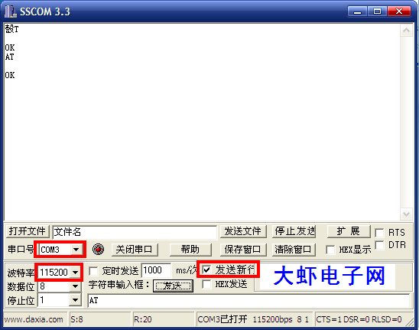
图3.2.1 AT指令测试
图3.2.1中，我们发送了2次AT指令，第一次看到有乱码，这是因为模块上电后，还没有实现串口同步，在收到第一次数据(不一定要AT指令)后，模块会自动实现串口同步（即自动识别出了通信波特率），后续通信就不会出现乱码了。因为TC35具有自动串口波特率识别功能（识别范围：1200~115200），所以我们的电脑(或设备)可以随便选择一个波特率（不超过识别范围即可），来和模块进行通信，这里我们选择最快的115200。
从图3.2.1可以看出，我们现在已经可以和TC35模块进行通信了，我们通过发送不同的AT指令，就可以实现对TC35的各种控制了。
TC35模块提供的AT命令包含符合GSM07.05、GSM07.07和ITU-T Recommendation V.25ter的指令，以及西门子自己开发的指令。接下来我们介绍几个常用的AT指令：
1， AT+CPIN？
该指令用于查询SIM卡的状态，主要是PIN码，如果该指令返回：+CPIN:READY，则表明SIM卡状态正常，返回其他值，则有可能是没有SIM卡。
2， AT+CSQ
该指令用于查询信号质量，返回TC35模块的接收信号强度，如返回：+CSQ: 24,0，表示信号强度是24（最大有效值是31）。如果信号强度过低，则要检查天线是否接好了？
3， AT+COPS?

该指令用于查询当前运营商，该指令只有在连上网络后，才返回运营商，否则返回空，如返回：+COPS:0,0,"CHINA MOBILE"，表示当前选择的运营商是中国移动。

4， AT+CGMI
该指令用于查询模块制造商，如返回：西门子_Ltd，说明TC35模块是西门子公司生产的。
5， AT+CGMM

该指令用于查询模块型号，如返回：西门子_TC35，说明模块型号是TC35。
6， AT+CGSN

该指令用于查询产品序列号（即IMEI号），每个模块的IMEI号都是不一样的，具有全球唯一性，如返回：869988012018905，说明模块的产品序列号是：869988012018905。
7， AT+CNUM

该指令用于查询本机号码，必须在SIM卡在位的时候才可查询，如返回：+CNUM: "","18765585827",129,7,4，则表明本机号码为：18765585827。另外，不是所有的SIM卡都支持这个指令，有个别SIM卡无法通过此指令得到其号码。

8， ATE1
该指令用于设置回显模式（默认开启），即模块将收到的AT指令完整的返回给发送端，启用该功能，有利于调试模块。如果不需要开启回显模式，则发送ATE0指令即可关闭，这样收到的指令将不再返回给发送端，这样方便程序控制。

以上就是我们介绍的几个常用的AT指令，当然还有其他一些常用的AT指令，比如ATD/ATA/ATH等，我们在后面的章节会慢慢介绍。关于TC35详细的AT指令介绍，请参考：XC-TC35模块配套资料\ TC35模块资料\TC35_AT命令手册_V1.05.pdf 这个文档。
发送给模块的指令，如果执行成功，则会返回对应信息和"OK"，如果执行失败/指令无效，则会返回"ERROR"。
另外，提醒大家，所有的指令都必须是以ASCII编码字符格式发送，不要在指令里面夹杂中文符号。同时，很多指令都带有查询或提示功能，可以通过指令+"?"来查询当前设置，通过指令+"=?"的方式来获取设置提示。

3.3 拨打/接听电话
本节，我们将介绍如何使用XC-TC35模块进行拨打和接听电话。本节，将要用到的指令有：ATE1/ATD/ATA/ATH/AT+COLP/AT+CLIP/AT+VTS等7条AT指令。
ATE1，用于设置回显，即模块将收到的指令完整的返回给发送设备，方便调试。
ATD，用于拨打任意电话号码，格式为：ATD+号码+;，末尾的’;’一定要加上，否则不能成功拨号，如发送：ATD10086;，即可实现拨打10086。
ATA，用于应答电话，当收到来电的时候，给模块发送：ATA，即可接听来电。
ATH，用于挂断电话，要想结束正在进行的通话，只需给模块发送：ATH，即可挂断。
AT+COLP，用于设置被叫号码显示，这里我们通过发送：AT+COLP=1，开启被叫号码显示，当成功拨通的时候（被叫接听电话），模块会返回被叫号码。
AT+CLIP，用于设置来电显示，通过发送：AT+CLIP=1，可以实现设置来电显示功能，模块接收到来电的时候，会返回来电号码。
AT+VTS，产生DTMF音，该指令只有在通话进行中才有效，用于向对方发送DTMF音，比如在拨打10086查询的时候，我们可以通过发送：AT+VTS=1，模拟发送按键1。
在介绍了本节要用到的几个AT指令之后，我们开始实现本节功能，不过有前提条件：那就是模块必须开机，并且找到了运营商。通过发送：AT+COPS？，如果返回：+COPS: 0,0,"CHINA MOBILE"，则可以开始下面的测试了。
3.3.1拨打电话
本节，我们将利用XC-TC35模块来拨打10086，并进行话费查询。
首先发送：ATE1，设置回显，再发送：AT+COLP=1，设置被叫号码显示。如图3.3.1.1所示：
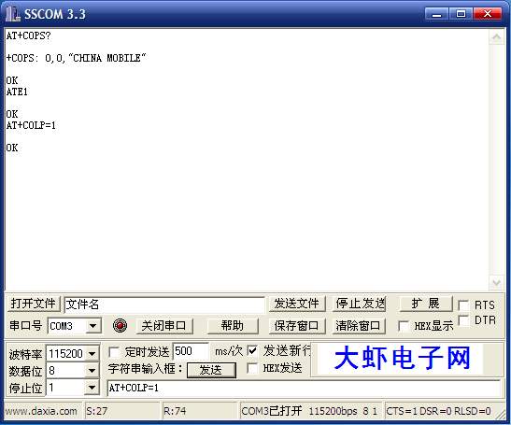
图3.3.1.1 发送ATE1和AT+COLP=1指令
然后，我们发送：ATD10086;，拨打10086，在接通后，TC35模块返回：+COLP: "10086",129,"",""，此时，我们就可以听到中国移动那熟悉的声音了….待一堆废话结束后，我们发送：AT+VTS=1，即可查询本机电话号码。最后，通过发送：ATH，挂断，结束本次通话。如图2.3.3.1.2所示：
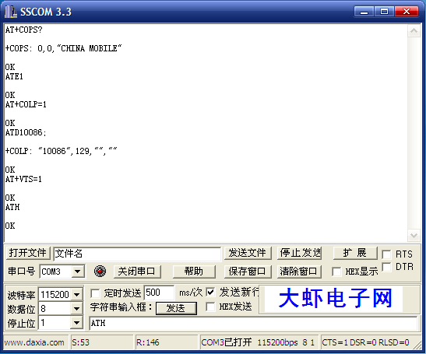

至此，我们就完成了一次拨号、发送DTMF音、结束通话的操作。十分简单，所以用XC-TC35模块来实现打电话，那实在是小菜一碟。
3.3.2接听电话
本节，我们将通过XC-TC35模块实现电话接听。
首先，我们发送：AT+CLIP=1，开启来电显示功能，然后我们用其他电话机/手机拨打模块上SIM卡的号码。然后，模块在接收到来电的时候，会通过耳机输出来电铃声，并且可以在串口接收到来电号码，如：+CLIP: "18765585827",161,"",,"",0，表示当前接入号码为：18765585827。
此时，我们发送：ATA，即可接听来电，并进行通话。当对方挂断电话的时候，TC35模块会返回：NO CARRIER，并结束此次通话如图3.3.2.1所示。当然，我们也可以通过发送：ATH，来主动结束通话。
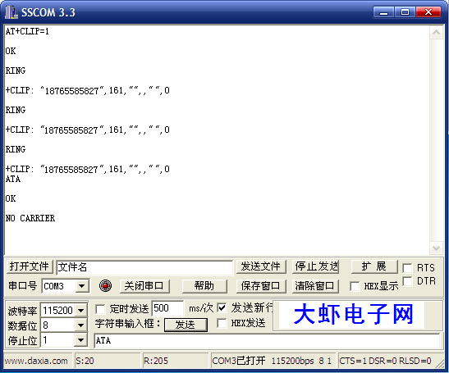
3.4 短信的读取与发送
本节，我们将介绍如何使用XC-TC35模块进行短信的读取与发送。本节，将要用到的指令有：AT+CNMI/AT+CMGF /AT+CSCS /AT+CSMP /AT+CMGR/AT+CMGS/
AT+CPMS等7条AT指令。
AT+CNMI，用于设置新消息指示。发送：AT+CNMI=2,1，设置新消息提示，当收到新消息，且SIM卡未满的时候，TC35模块会返回数据给串口，如：+CMTI: "SM",2，表示收到接收到新消息，存储在SIM卡的位置2。
AT+CMGF，用于设置短消息模式，TC35支持PDU模式和文本（TEXT）模式等2种模式，发送：AT+CMGF=1，即可设置为文本模式。
AT+CSCS，用于设置TE字符集，默认的为GSM 7位缺省字符集，在发送纯英文短信的时候，发送：AT+CSCS="GSM"，设置为缺省字符集即可。在发送中英文短信的时候，需要发送：AT+CSCS="UCS2"，设置为16位通用8字节倍数编码字符集。
AT+CSMP，用于设置短消息文本模式参数，在使用UCS2方式发送中文短信的时候，需要发送：AT+CSMP=17,167,2,25，设置文本模式参数。
AT+CMGR，用于读取短信，比如发送：AT+CMGR=1，则可以读取SIM卡存储在位置1的短信。
AT+CMGS，用于发送短信，在"GSM"字符集下，最大可以发送180个字节的英文字符，在"UCS2"字符集下，最大可以发送70个汉字（包括字符/数字）。该指令我们在后面详细介绍。
AT+CPMS，用于查询/设置优选消息存储器，通过发送：AT+CPMS?，可以查询当前SIM卡最大支持多少条短信存储，以及当前存储了多少条短信等信息。如返回：+CPMS:
"SM",1,50,"SM",1,50,"SM",1,50，表示当前SIM卡最大存储50条信息，目前已经有1条存储的信息。
3.4.1 英文短信的读取
本节，我们将用其他手机先发送一条英文短信到XC-TC35模块上，然后读取模块接收到的这条英文短信。
首先，我们发送：AT+CMGF=1，设置为文本模式，然后发送：AT+CSCS="GSM"，设置GSM字符集，然后发送：AT+CNMI=2,1，设置新消息提示。接着，我们用别的手机发送一条英文短信“XCKJ XC-TC35 Module”到我们的模块上（如果不知道模块号码，可以发送：AT+CNUM，查询模块号码）。
模块接收到短信后，会提示如：+CMTI: "SM",2，表明收到了新的短信，存放在SIM卡位置2。然后，我们发送AT+CMGR=2，即可读取该短信，如图3.4.1.1所示：
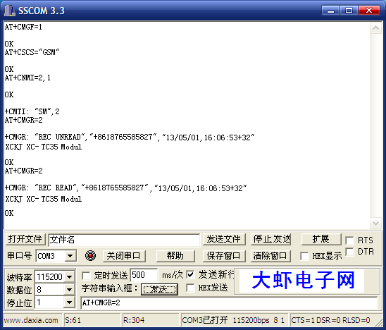
从上图可以看到，第一次发送AT+CMGR=2的时候，TC35模块返回的是（省略了多余的回车换行和“OK”等字符串，下同）：
+CMGR: "REC UNREAD","+8618765585827","13/05/01,16:06:53+32"
XCKJ XC-TC35 Module
其中："REC UNREAD"，表示该短信没有被读取过，也就是未读短信。接着是："+8618765585827"，表示此短信发送方的电话号码。最后的："13/05/01,16:06:53+32"，表示的是此短信的接收日期和时间信息。然后换行后的"XCKJ XC-TC35 Module"，则表示读取到的短信内容，这与我们发送的内容一致，说明实验成功。
图2.3.4.1.1中，我们发送了2次AT+CMGR=2，读取了2次，可以看到第一次读取的时候，短信为"REC UNREAD"，第二次的时候，短信状态变为了"REC READ"，表示此短信已经被读取过了。
3.4.2 英文短信的发送
本节，我们将利用XC-TC35模块来给指定手机号码发送一条英文短信。
这里，我们用到AT+CMGS指令来发送短信，发送全英文/数字短信的时候，我们先设置为："GSM"字符集（AT+CSCS="GSM"），文本模式（AT+CMGF=1）。
假设我们要给手机号：18765585827，发送一条短信，则发送：AT+CMGS="18765585827"，
然后模块返回：>，此时我们输入我们需要发送的内容： XCKJ XC-TC35 MSG SEND TEST，注意，此可以不用发送回车了。在发送完内容以后，最后以十六进制(HEX)格式单独发送（不用添加回车）：1A（即0X1A）1，即可启动一次短信发送。
注1：0X1A，即“CTRL+Z”的键值，用于告诉TC35，要执行发送操作。另外还可以发送：0X1B，即“ESC”的键值，用于告诉TC35，取消本次操作，不执行发送。
稍等片刻，在短信成功发送后，模块返回如：+CMGS: 156，的确认信息，表示短信成功发送，其中156为模块内部的短信计数器，一般不用理会。如图3.4.2.1所示：
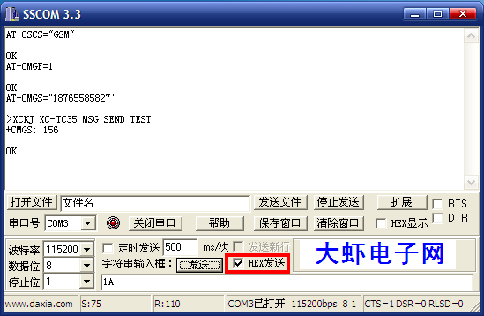
从上图可以看出，我们在短信发送的最后，输入的是十六进制的1A，将这个数据发送给TC35模块后，启动短信发送，然后发送成功后，模块返回了：+CMGS: 156，说明短信发送成功了。
3.4.3 中英文短信的读取
本节，我们将用其他手机先发送一条中英文短信到XC-TC35模块上，然后读取模块接收到的这条中英文短信。
中文短信的读取，我们这里采用与英文短信读取一样的方式（文本模式，GSM字符集），读取方法也是一样，不过由于是中文短信，返回的数据同全英文/数字短信有所区别。全英文/数字短信，返回的短信内容，我们可以直接读取。但是中英文短信，返回内容却是其UNICODE编码的组合（即所有汉字/字符都采用UNICODE编码）。所以，我们还需要将UNICODE编码的内容，转换为汉字/字符。
首先，我们发送：AT+CMGF=1，设置为文本模式，然后发送：AT+CSCS="GSM"，设置GSM字符集，然后发送：AT+CNMI=2,1，设置新消息提示。接着，我们用别的手机发送一条中英文短信“兴创科技欢迎您”到我们的模块上。
模块接收到短信后，会提示如：+CMTI: "SM",3，表明收到了新的短信，存放在SIM卡位置3。然后，我们发送AT+CMGR=3，即可读取该短信，如图2.3.4.3.1所示：
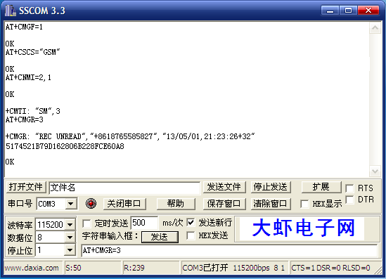
读取短信后，收到的内容如下：
+CMGR: "REC UNREAD","+8618765585827","13/05/01,21:23:26+32"
5174521B79D162806B228FCE60A8
可以看到，和英文短信的读取基本一样，只是返回的短信内容，是一串UNICODE编码，所以，我们这里需要用到一个工具：汉字UNICODE互换工具.exe，来实现UNICODE到汉字的转换。该软件在：XC-TC35模块配套资料\配套软件\汉字Unicode互换工具文件夹下可以找到。
打开该软件，然后将收到的UNICODE编码内容：5174521B79D162806B228FCE60A8
，复制到Unicode码输入栏，然后点击：Unicode转汉字按钮，即可在双字节汉字一栏，看到转换过来的短信内容，如图2.3.4.3.2所示：
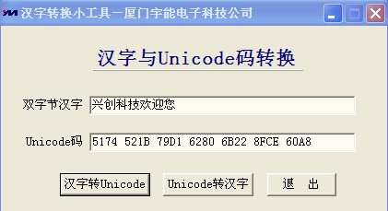
图3.4.3.2 Unicode转汉字
可以看到，转换后的内容为：XC-TC35中英文短信测试。这就是我们发送给模块的内容，说明中英文短信读取成功。
注1：这里是UNICODE编码的字符串，每4个字符组成1个UNICODE码，比如5174，实际上是代表十六进制的0X5174，即汉字‘兴’的UNICODE码。中英文短信都是（不论读短信还是发短信）采用UNICODE编码的字符串，所以字符串长度必定为4的倍数。
3.4.4 中英文短信的发送
首先选择好串口和波特率（默认9600）。
发送 AT + C M G F = 0 <回车> 点“手动发送”
返回 AT + C M G F = 0
OK
发送 AT+CSCS=”UCS2”<回车> 点“手动发送”
返回AT+CSCS=”UCS2”
OK

发送 AT+CMGS=29<回车> (发送短信字节数：15+短信内容字节数14=29)
返回 AT+CMGS=29
>
发送
0011000D91685116606324F80008AA0E5174521B79D162806B228FCE60A8
如果返回是前部乱码，后面是正确的话，不要担心请继续。波特率自动设置问题。
发送：<回车>点“手动发送”
返回
之后等待几秒如果不是ERROR而是
+CMGS: XXX
OK
那么你就成功了！！
注：箭头可以使用“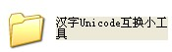”进行转换：
打开软件------在Unicode码处输入“001a”然后点击“Unicode转汉字”按钮即可转换出箭头，将其复制过去使用即可(或者发送完字符内容后，此处不加回车，用“16进制”发送“1a”即可)
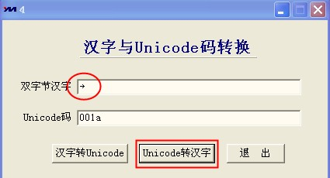
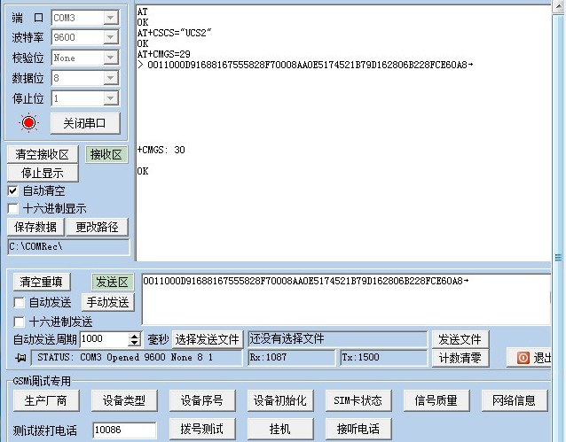
下面我就这段代码进行解释性说明：
0011000D91688167555828F70008AA0E5174521B79D162806B228FCE60A8
地址及内容设置：（以下就是AT+CMGS=29<回车>指令里面对应的数据量）
(1)00-短信息中心地址长度。在这里为0，表示使用存储在SIM卡中的短信息中心地址；例子中直接写的信息中心号，首次发送写，其余可以写也可不写。
(2)11-SMS_SUBMIT 的第一个8 位;
(3)00-发送方地址信息。在这里为0，表示使用本机号码；
(4)0B-接收方号码长度;
(5)81-接收方号码类型(Type of Number);
(6) 8167555828F7-接收方号码.实际号码为18765585827+F；
(7)00-协议标识TP-PID（TP-Protocol-Identifier）;
(8)08-数据编码方案TP-DCS（TP-Data-Coding-Scheme）
Bit No.7 与Bit No.6 :一般设置为00；
Bit No.5：0—文本未压缩，1—文本用GSM标准压缩算法压缩；
Bit No.4：0—表示Bit No.1、Bit No.0 为保留位，不含信息类型信息，1—表示
Bit No.1、Bit No.0 含有信息类型信息；
Bit No.3 与Bit No.2：00—默认的字母表，01—8bit，10—USC2（16bit），11—
预留；
Bit No.1 与Bit No.0：00—Class 0，01—Class 1，10—Class 2（SIM卡特定信
息），11—Class 3;
(9)AA-有效期TP-VP（TP-Valid-Period）;
(10)0E-用户数据长度TP-UDL（TP-User-Data-Length）.若发送7Bit 编码数据，
则TP-UDL 为实际字符个数;若为8Bit 数据或16Bit 编码的Unicode,则
TP-UDL 为数据字节（8 位）的个数。（0E为十六进制数，对应十进制14）
(11) 5174521B79D162806B228FCE60A8 -用户数据TP-UD（TP-User-Data）中文数据为：“兴创科技欢迎您”
注：中文需要采用Unicode汉字编码方式，比如：兴（5174）创（521B）
科（79D1）技（6280）欢（6B22）迎（8FCE）您（60A8）（数字和标点采用十六进制ASCII码格式）

如果不能正常发送，返回ERROR，则说明需要格式化。可以发送AT & F命令格式化。
发送：AT & F <回车>
返回：AT & F <回车>
OK

